1. Не все, что привлекательно | детей, и наносите его самостоятельно в | Покупка велосипеда, роликов или
выглядит, является съедобным. | соответствии с инструкцией. | скейтборда должна сопровождаться
Лето – самое подходящее время, чтобы | 3. Защищаться от солнца. | покупкой шлема и прочей защиты от
вместе с детьми изучить названия | Стоит, как можно раньше познакомить | травм. А надевание такого снаряжения
растений, ягод и плодов. На помощь | ребенка с солнцезащитным кремом и | пусть станет обязательным правилом,
придут энциклопедии, информация из | объяснить, для чего и как часто им | неважно, одну минуту ехать до
интернета и ваши собственные знания. | пользоваться. И даже с учетом | нужного места или двадцать.
Если у вас есть сад, постарайтесь, | нанесенного крема нужно не забывать
чтобы в нем не росло ничего | про головной убор и зонт для пляжных | 6. Выбирать безопасные игровые
ядовитого: малыши могут просто | игр, а также о том, что необходимо | площадки.
забыть, что красивые оранжево- | чередовать время пребывания на | Прежде чем посадить ребенка на
красные ягоды ландыша или бузину ни | солнце с играми в тени. Расскажите о | качели, взрослому необходимо
в коем случае есть нельзя. Поэтому | периодах самого активного солнца (с | убедиться, что крепления прочные, а
лучше, если их просто не будет на | 10-00 до 17-00) и объясните, что если | сиденье гладкое, без зазубрин и
участке. В любом случае установите | ребенок чувствует, как ему начало | торчащих гвоздей. Аттракционы в
правило: ничто незнакомое в рот не | щипать кожу, нужно сразу же уйти в | парках необходимо выбирать в
брать. | тень. | соответствии с рекомендованным
 |  | правилами возрастом, напоминать
2. Осторожнее с насекомыми. | 4. Купаться под присмотром | детям о пристегивании и аккуратном
Кроме ботаники, летом наглядно | взрослого. | поведении во время катания. Во время
можно изучать и зоологию. | Даже если ребенок уверенно плавает | прыжков маленького ребенка на
Поговорите о том, почему не нужно | или одет в специальные нарукавники, | батуте, взрослому нужно находиться
размахивать руками, если рядом летает | жилет и круг, обязательно будьте | рядом и не разрешать кувырки или
оса. Почему лучше не пользоваться | рядом внимательным наблюдателем и | прыжки нескольких детей на батуте
резко пахнущим мылом или детской | не упускайте его из виду. Так вы | одновременно. Также нужно
косметикой с сильными ароматами, | сможете видеть, что ребенок плавает в | объяснить ребенку, что на солнце
чтобы не привлекать насекомых | специально отведенном, неглубоком | металлические части игровых
сладкими запахами. Что сделать, если | месте и контролировать потенциально | конструкций могут сильно нагреваться
все-таки укусила пчела. Для защиты от | опасные игры, которыми дети могут | и, прежде чем съезжать с горки, нужно
опасных насекомых выберите | увлекаться в воде. | убедиться, не горяча ли ее
репеллент с натуральными |  | поверхность.
компонентами, разрешенный для | 5. Надевать защитное снаряжение.
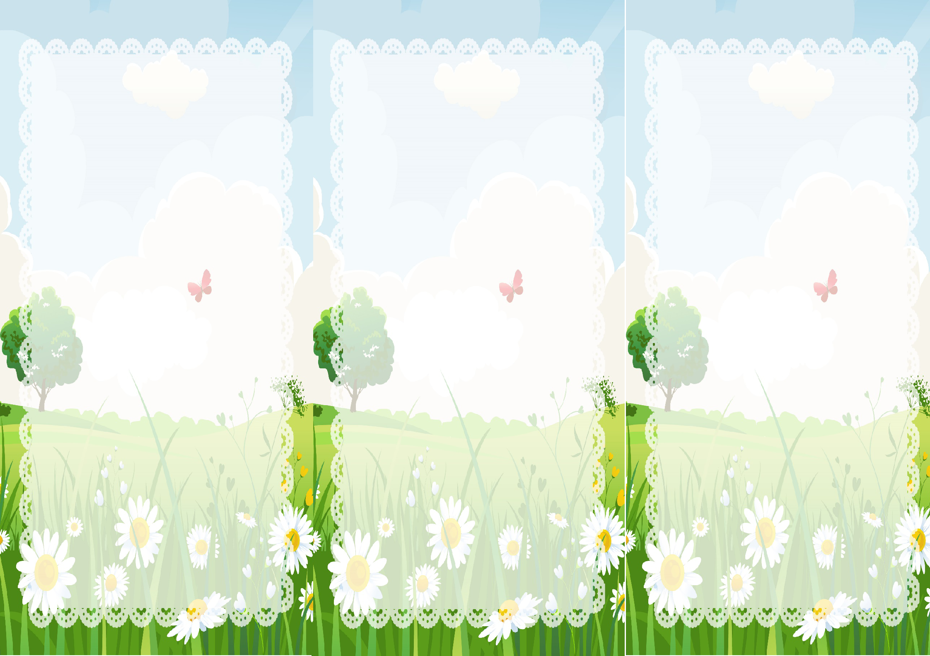
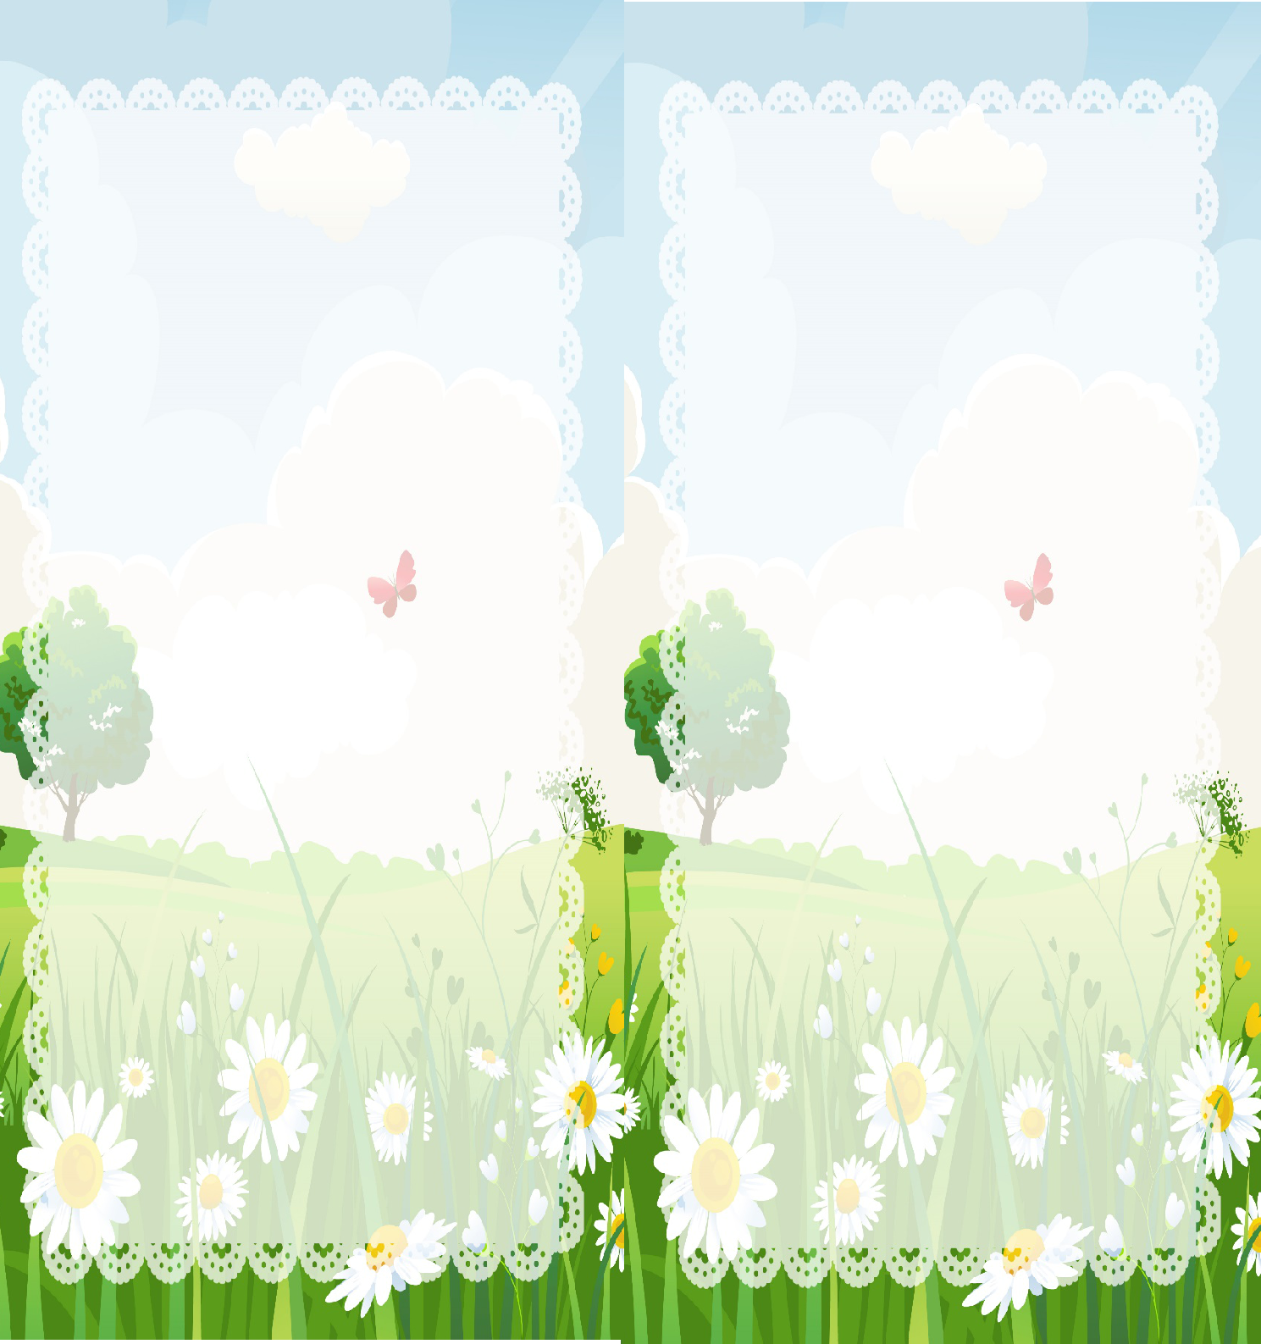
- Мыть руки перед едой.

- также овощи, фрукты и ягоды. Чтобы избежать инфекций и "болезней немытых рук", летом необходимо чаще напоминать детям о простых правилах гигиены, а также иметь с собой влажные салфетки на случай, если рядом не окажется воды. Также летом нужно тщательно следить за скоропортящимися продуктами и не хранить их при комнатной температуре.

- Одеваться по погоде и ситуации.

Для жаркой погоды стоит выбирать одежду из натуральных тканей – "дышащую" и свободную. Поговорите о том, почему в лес лучше надевать одежду с длинными рукавами, брюки и закрытую обувь, и как это может защитить от укусов насекомых. Обратите внимание на то, как одет ребенок, играющий на детской площадке: опасными элементами одежды считаются тесемки на футболках и платьях и особенно шнурки, продетые в капюшоны кофт, так как они могут зацепиться за игровое оборудование.

- При грозе и молнии найти безопасное укрытие.

Даже если ребенок не боится громких звуков, а вид сверкающей молнии кажется ему завораживающим, стоит четко объяснить, какую опасность таит молния для людей на открытом пространстве, и почему необходимо переждать непогоду в закрытом помещении подальше от окон и дверей.

- Пить достаточно воды.
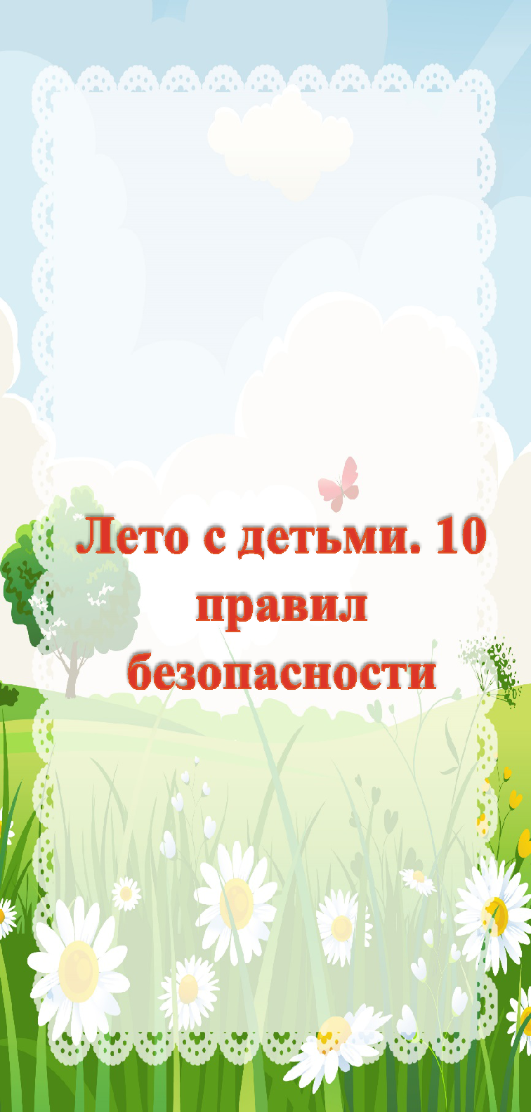
Хорошо, если у ребенка есть свой рюкзак, а в нем бутылка с водой , которую можно наполнить. При активных играх нужно напоминать о питье каждые 15-20 минут, а в особенно жаркие дни нелишним будет распылять на тело термальную или обыкновенную воду из пульверизатора. Желательно, чтобы выходя из дома с детьми, родители держали в сумке стандартный летний набор: вода, солнцезащитный крем, мини-аптечка, головной убор и не портящиеся закуски. Так, имея под рукой предметы на случай необходимости, взрослые и дети смогут расслабиться и получать удовольствие от самого активного и солнечного времени года.

